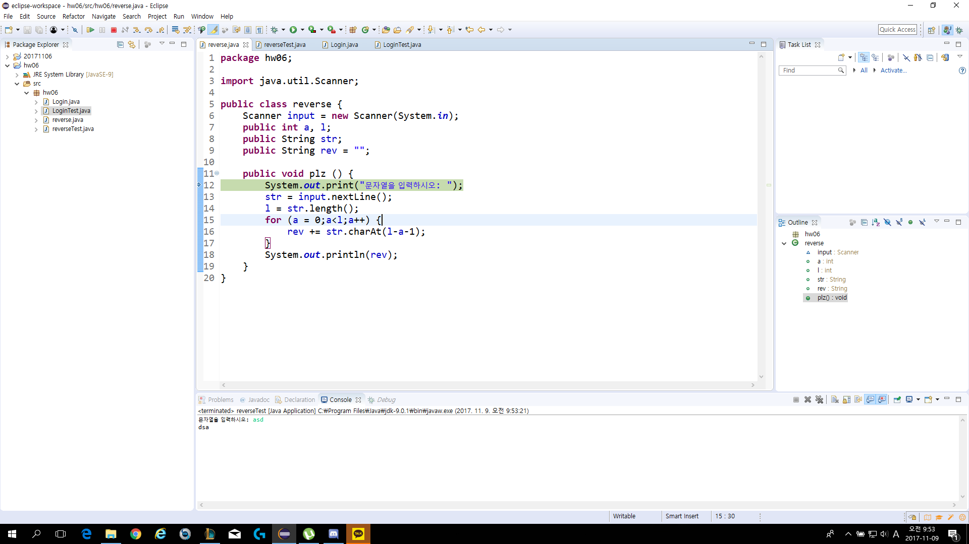

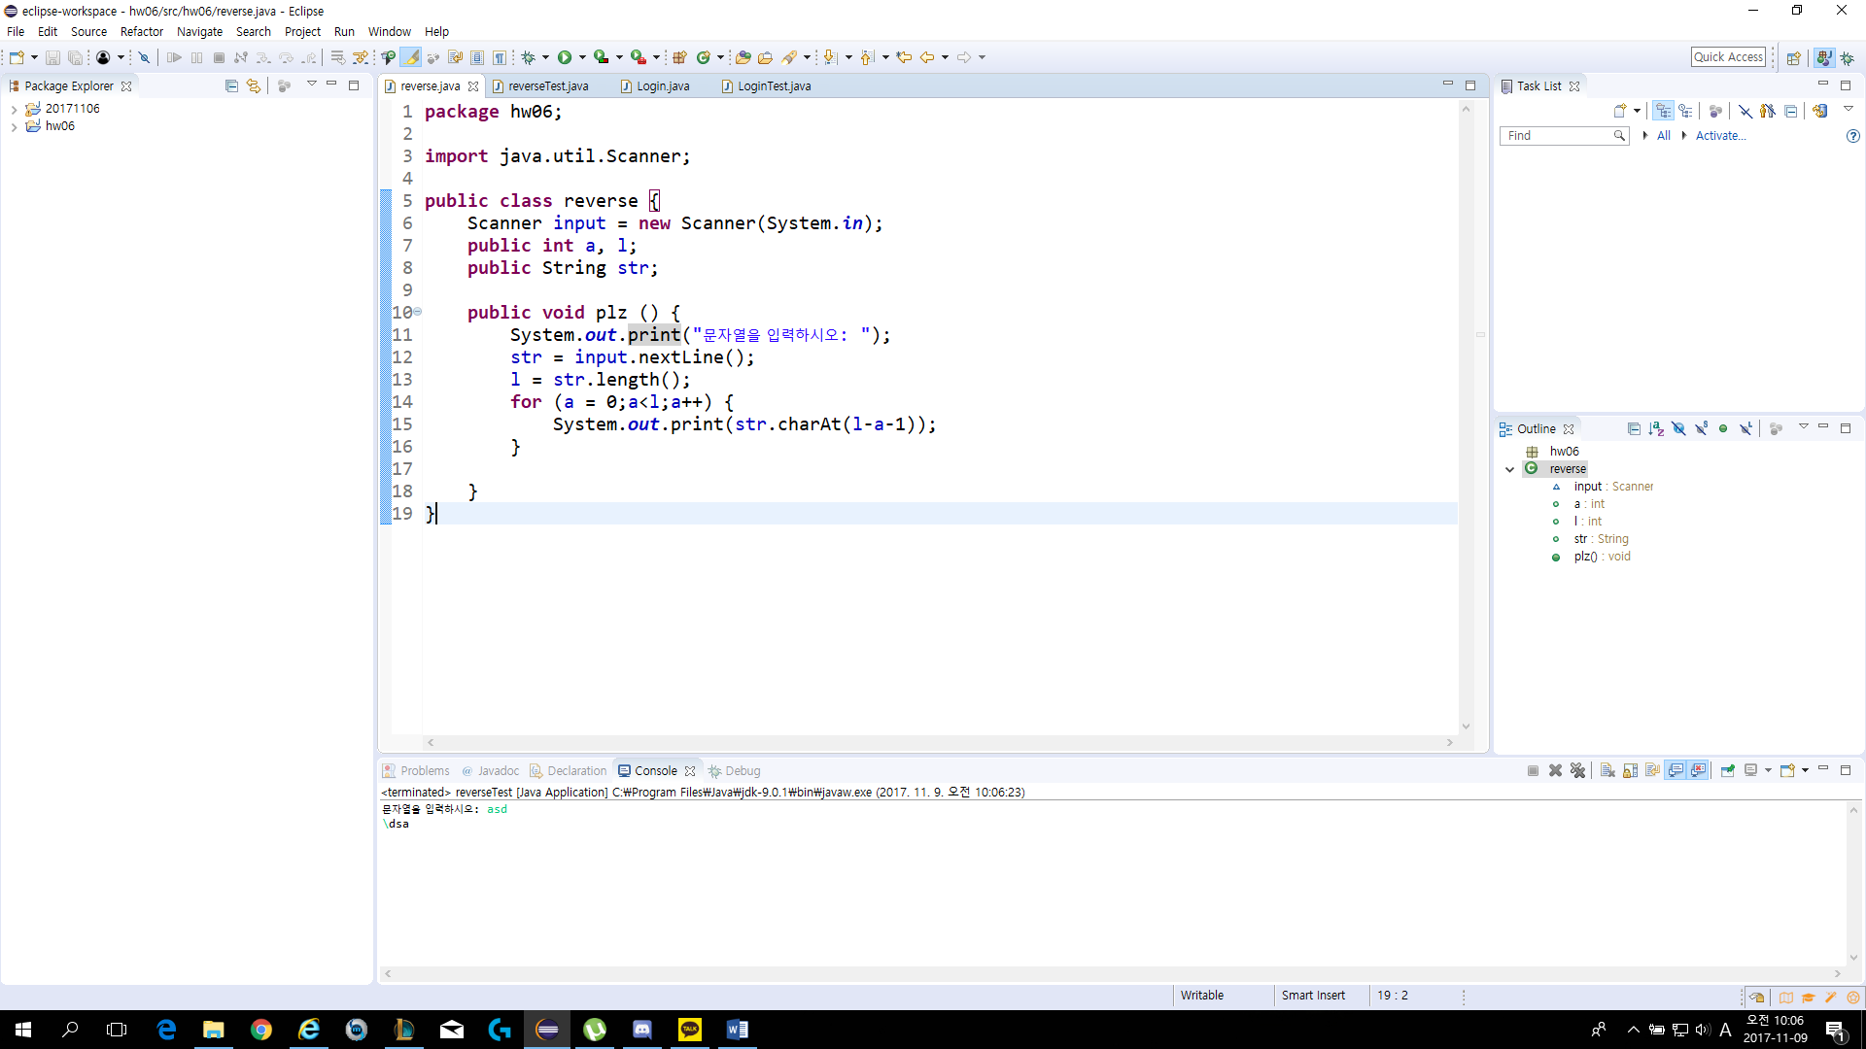

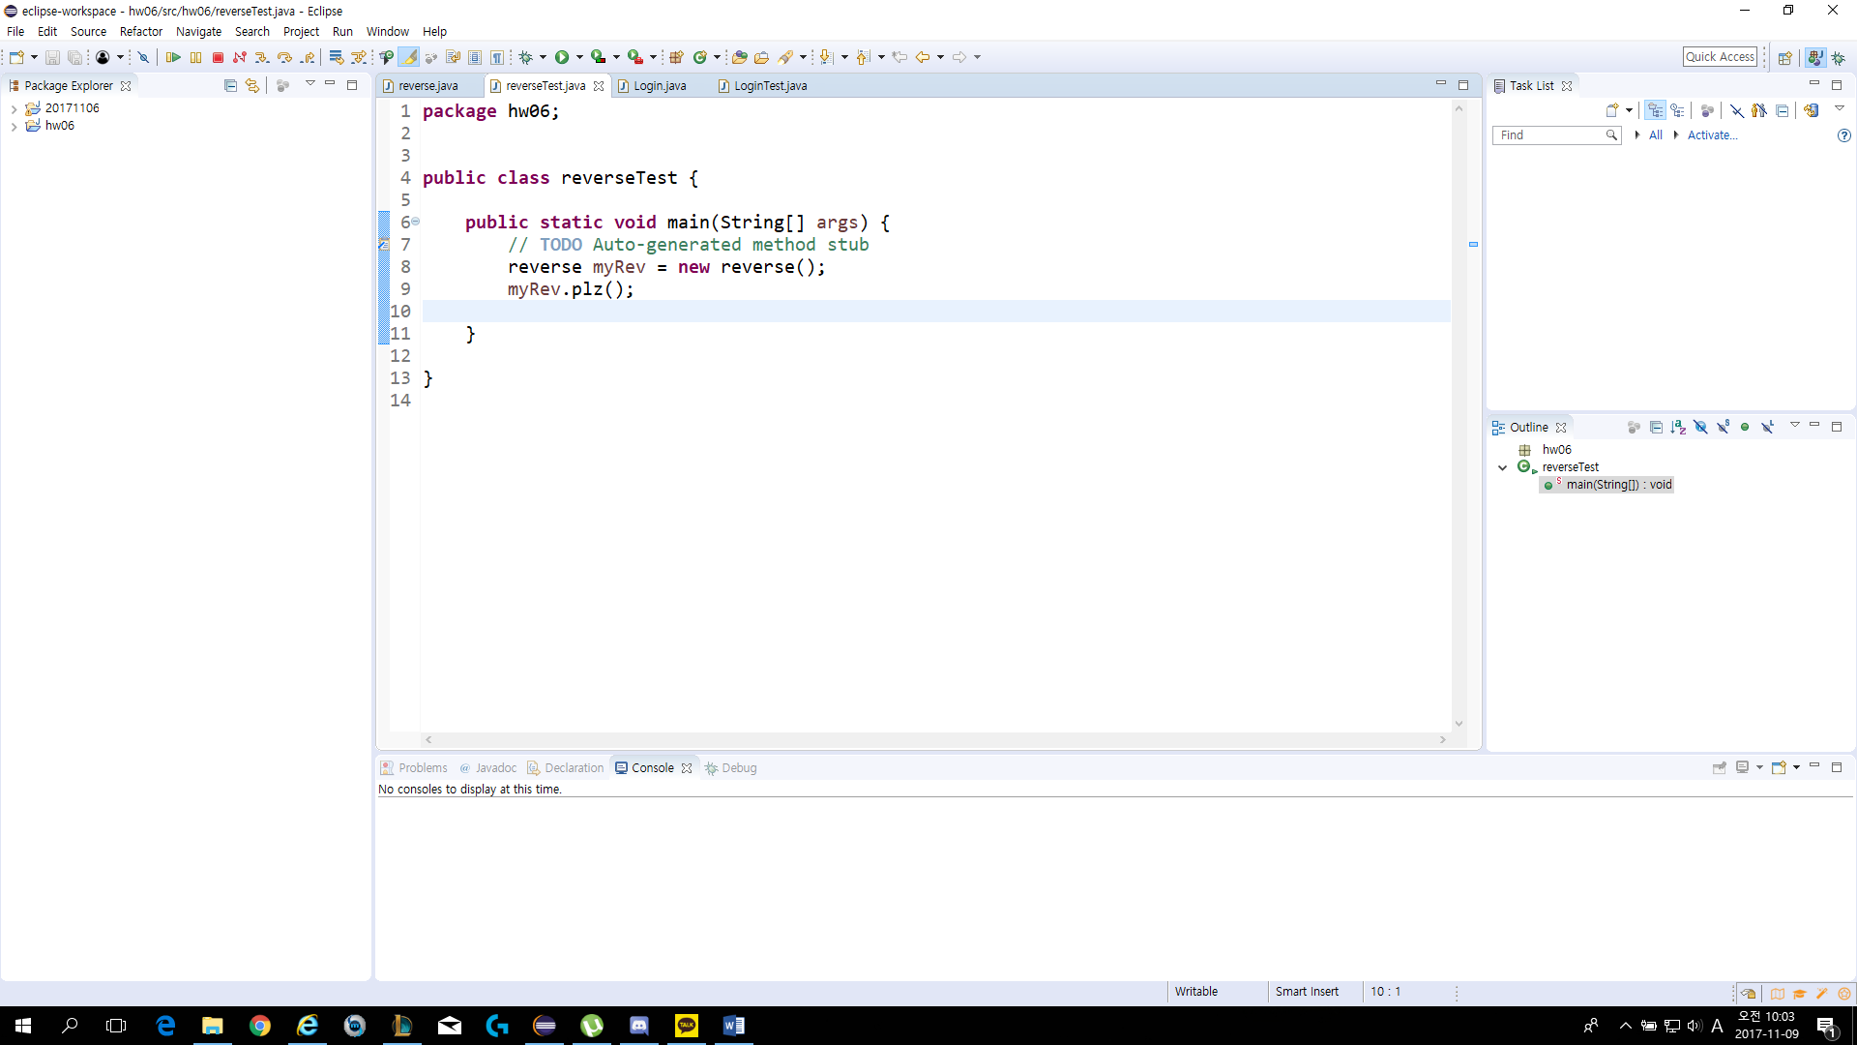1번과제는 문자열을 입력받고 역순의 문자열을 출력하는 메소드를 만드는 것이었다. 먼저 String 값을 Scanner로 입력받은 뒤에 string의 길이를 구하고 길이를 l에 저장하여 for문에서 charAt을 이용하여 뒤에서부터 하나씩 출력했다. 위는 두가지 방법으로 해결해보았다.

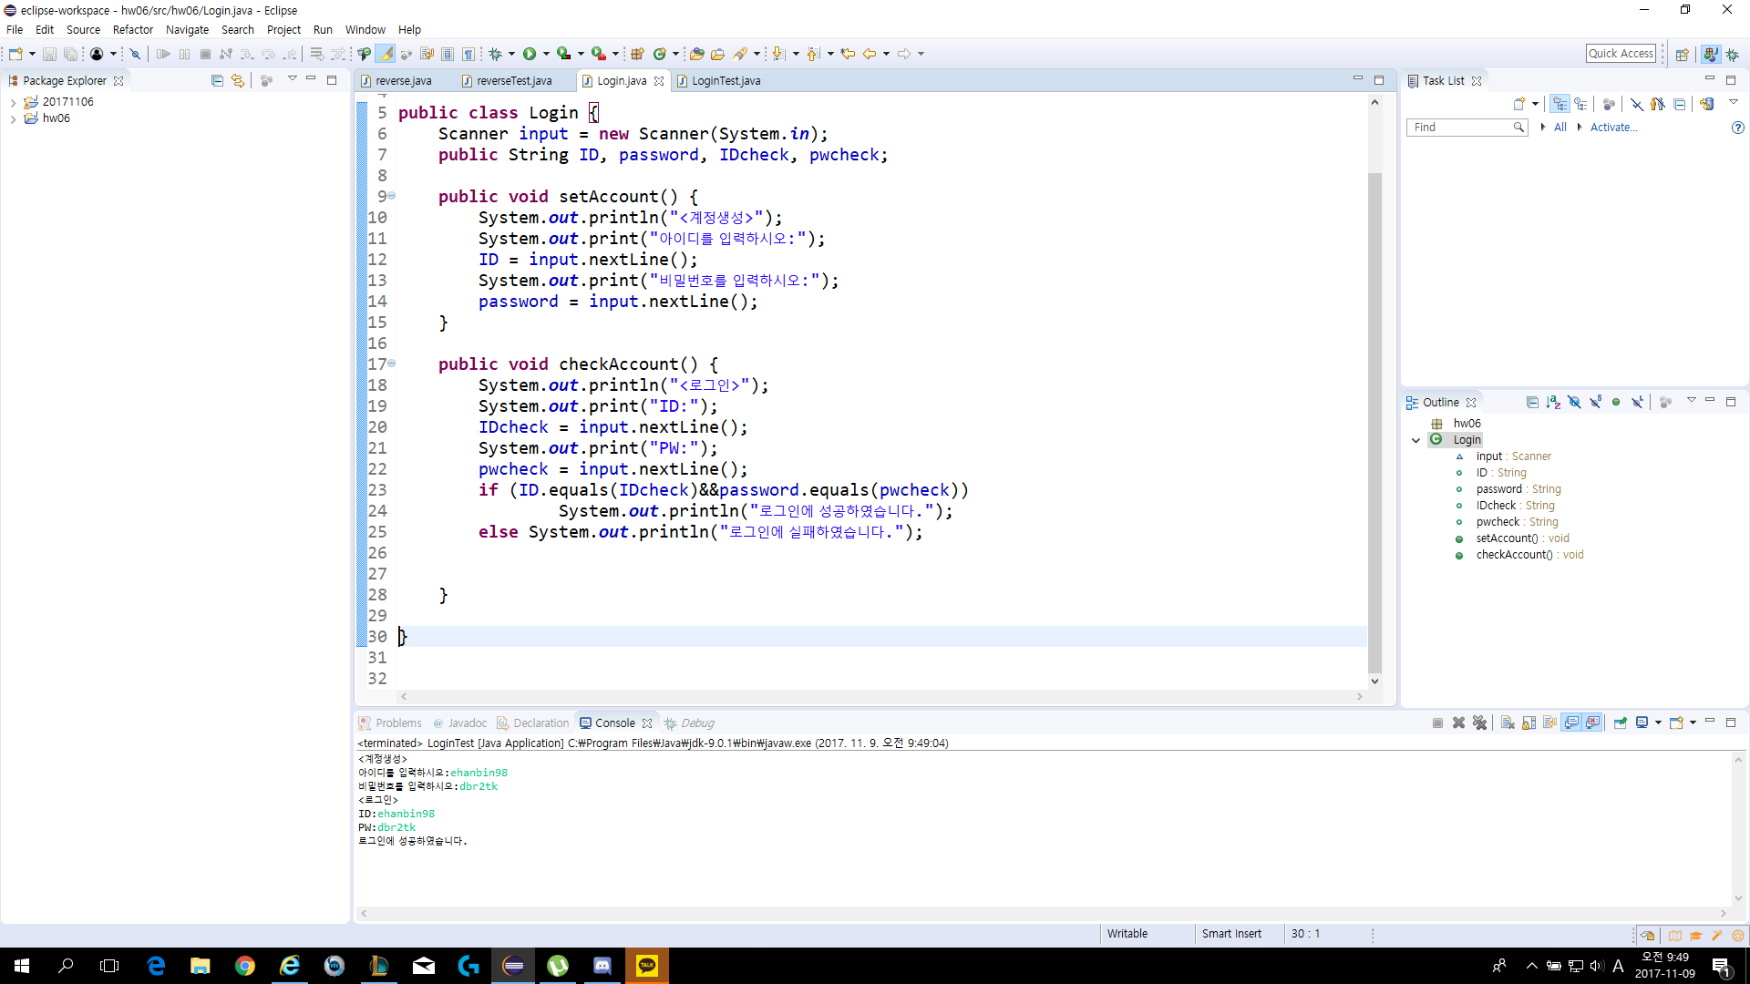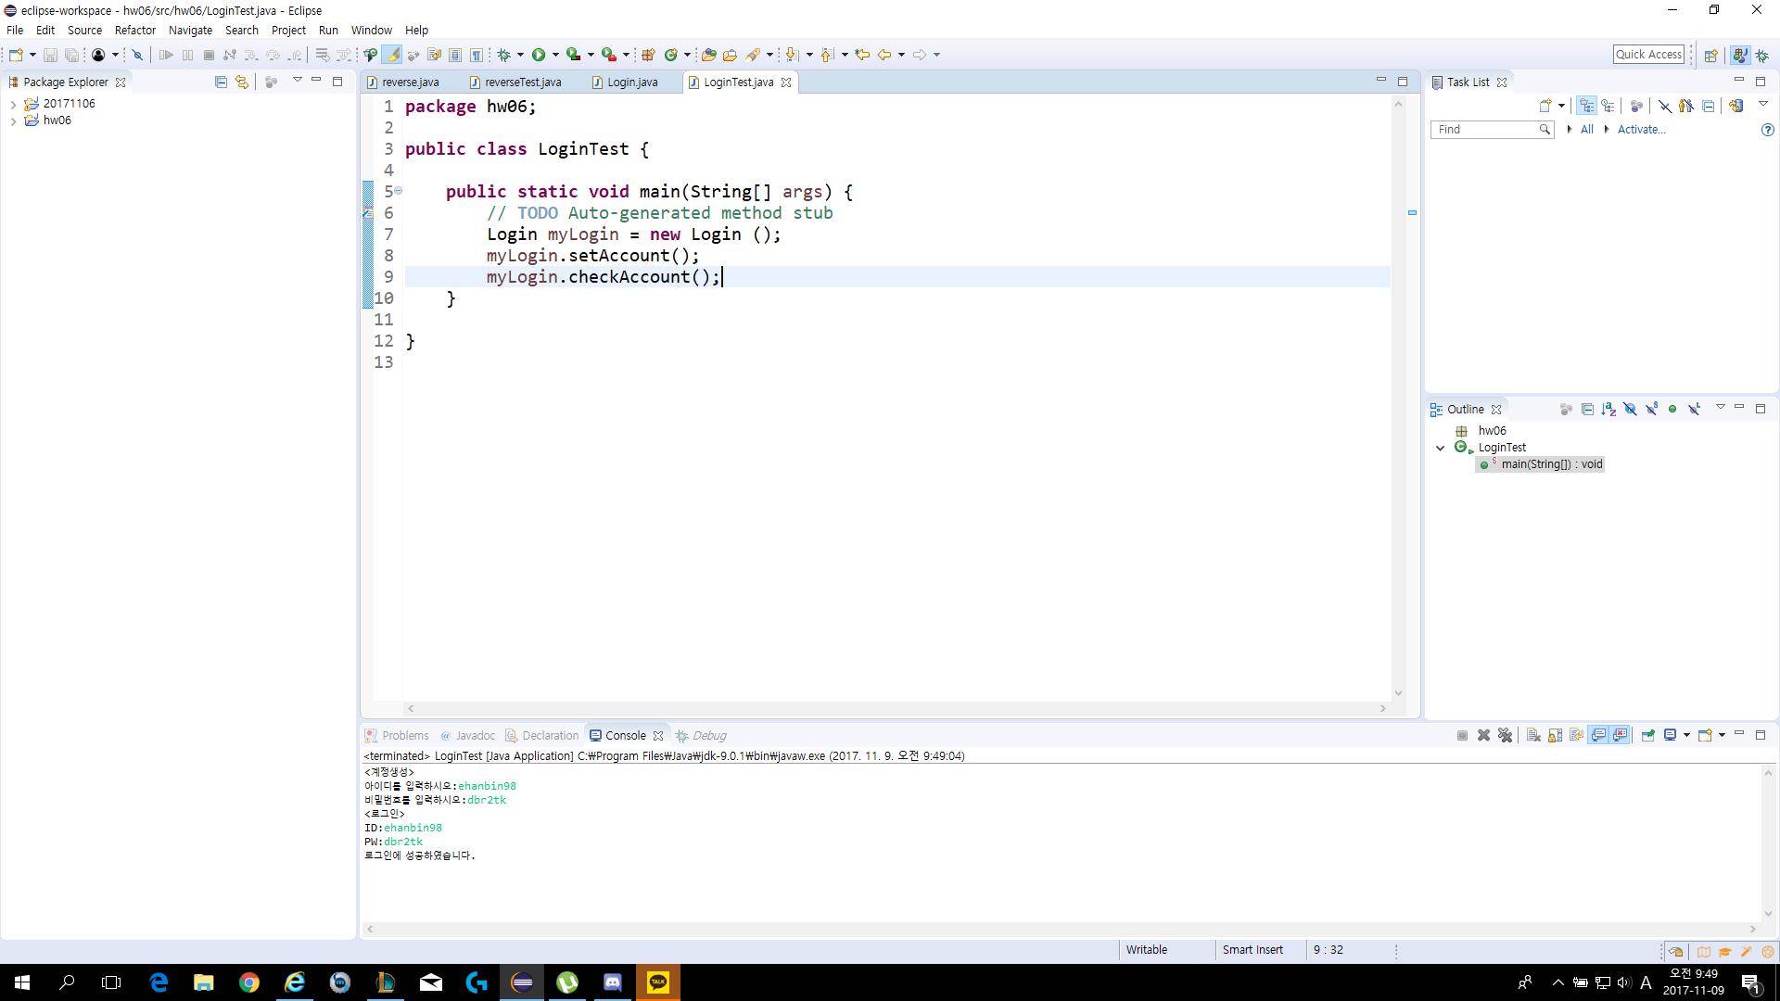

2번째 과제는 계정을 생성하는 메소드와 계정을 검사하는 메소드를 생성한 뒤에 입력값을 비교해서 맞으면 참을, 틀리면 거짓을 출력하는 프로그램이었다. 먼저 스캐너를 이용하여 ID,password에 입력받은 값을 저장하고, 검사하는 메소드에서 scanner를 이용해 로그인을 하게 한 뒤, if 문에서 객체들의 값을 비교하기 때문에 a.equals(b)메소드를 이용하여 객체의 값을 비교했다.